Урок по теме «Треугольники» геометрия 7 класс
Тип урока: обобщающее повторение
Цели урока: повторить основные понятия прошлых уроков по теме «Треугольники»;
развивать познавательный интерес учащихся, включая их в самостоятельную работу, решая некоторую проблему;
воспитывать творческое отношение к изучаемому материалу, логичность и последовательность, обоснование в решении задач.

Методы обучения: репродуктивный, частично-поисковый.
Технологии: Деятельностный подход в обучении, Способ диалектического обучения.
Формы организации учебной деятельности: фронтальная, групповая. индивидуальная
Средства обучения:
И.М.Смирнова, В.А.Смирнов Геометрия 7-9, учебник, «Мнемозина», 2007
И.М.Смирнова, В.А.Смирнов Геометрия 7-9, методические рекомендации для учителя, «Мнемозина», 2007
Ершова А.А. Самостоятельные и контрольные работы 7 класс
Крамор. Повторяем и систематизируем курс геометрии.
Задания, составленные учителем.
Структура урока:
1. Мотивация учебной деятельности. Цели урока.
2.Самостоятельная работа в группе по повторению определений. Самопроверка и взаимопроверка.
3. Самостоятельная работа по повторению признаков равенства треугольников с самопроверкой.
4. Физкультминутка.
5.Решение задач по готовому чертежу.
6. Практическая работа.
7. Просмотр и обсуждение презентации « Треугольники в нашей жизни»
8. Постановка домашнего задания.
9. Рефлексия.
ХОД УРОКА
1этап. Мотивация
Треугольник играет в геометрии особую роль. Вся геометрия со времен Евклида стоит на 3 китах – 3 признаках равенства треугольников. Мы проделали большую подготовительную работу к этому уроку: выучили основные определения, научились решать задачи на нахождение величин, доказательство некоторых свойств треугольников, нашли треугольники в нашей жизни.
Цель урока: привести знания в систему и посмотреть, как мы умеем применять их в новых ситуациях
2 этап. Самостоятельная работа в группе по повторению определений. Самопроверка и взаимопроверка.
1) Указать стрелочкой каждому понятию ближайший родовой признак:

Треугольник сторона

Высота отрезок

многоугольник
Медиана

2) Дать определение фигурам:
№ | Название | Родовое отличие | Видовое отличие | Видовое отличие
1 | Треугольник
2 | Равнобедренный  треугольник
3 | Медиана треугольника

3) Восстановить пропущенные элементы в определениях:
А) Медиана треугольника это … , соединяющий вершину треугольника с … противоположной стороны.
Б) Биссектриса треугольника это отрезок … треугольника, соединяющий вершину треугольника с … противоположной стороны.
В) Высота треугольника это отрезок, соединяющий … с точкой противоположной стороны или ее … и перпендикулярный этой стороне.

4) Определить на основании какого признака выстроена цепочка из понятий:
Разносторонний треугольник
Равнобедренный треугольник
Равносторонний треугольник
Каждое верно выполненное задание оценить 1 баллом и отметить в таблице.
№ | 1 | 2 | 3 | 4 | итого
Баллы

5) Отметить на рисунке элементы треугольника соответствующие следующему признаку равенства треугольников:
1ПРТ | 2ПРТ | 3ПРТ

Каждое верно выполненное задание оценить 1 баллом и отметить в таблице.
№ | 1ПРТ | 2ПРТ | 3ПРТ | итого
Баллы

4 этап. Физкультминутка.
Колпак мой треугольный,
Треугольный мой колпак.
А если не треугольный ,
То это не мой колпак.
5 этап .Решение задач по готовому чертежу.

6) Доказать равенство треугольников:
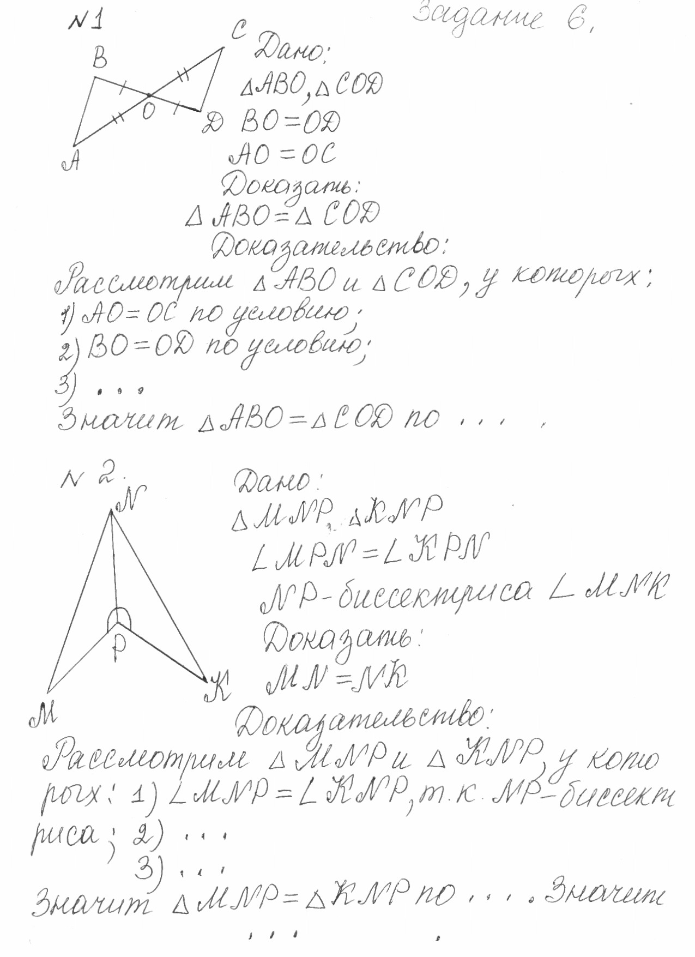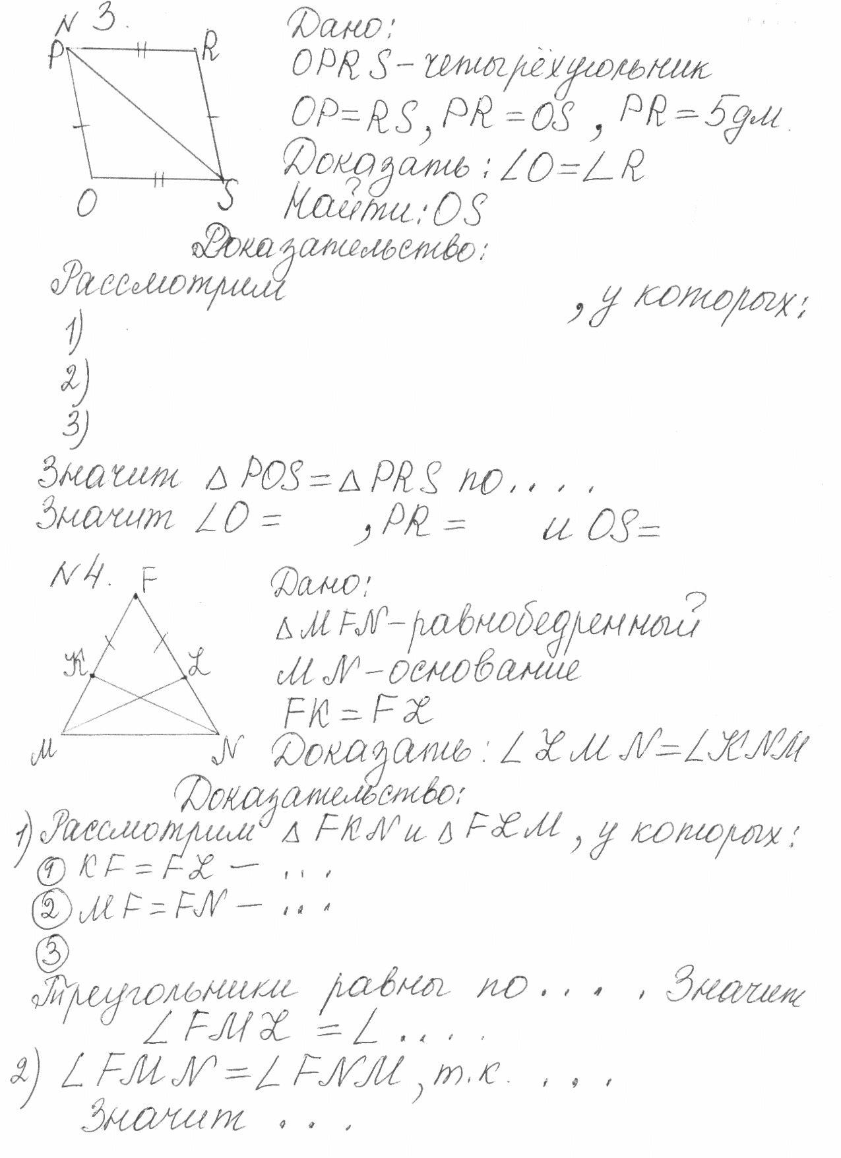
6 этап. Практическая работа.
Практическая работа.
№1. Ответить на вопросы:

1) Из каких многоугольников составлена пирамида?

2) Сколько таких многоугольников?

№2. Найти сходство и различие в двух пирамидах, результаты запиши в таблицу.

№ | сходство | различие
1
2
3

№3. Прочти внимательно следующее предложение.
Стороны треугольников, из которых составлена пирамида, называется ребрами пирамиды.
Выполни задание:
Найти длину всех ребер пирамиды модели №1.
№4. * Попробуй дать название пирамиды №1.
Критерии оценивания практической работы:
№1. За каждый правильный ответ на вопрос – 1балл.
№2. За каждое найденное сходство или различие – 1балл.
№3. За верно решенную задачу – 3балла.
№4. За правильное название или оригинальное название – 2балла.
Каждое верно выполненное задание оценить 1 баллом и отметить в таблице.
№ | 1 | 2 | 3 | 4 | итого
Баллы

7 этап. Просмотр и обсуждение презентации « Треугольники в нашей жизни»
8 этап. Постановка домашнего задания.§11 №5, .§10 №4,6.
9этап. Рефлексия.
Посчитать количество заработанных баллов на уроке.
16-20 баллов – 5
13- 15 баллов – 4
9-12 баллов – 3
Выразить свое настроение
.

